JAPAN EQ AWARD 2026応募シート
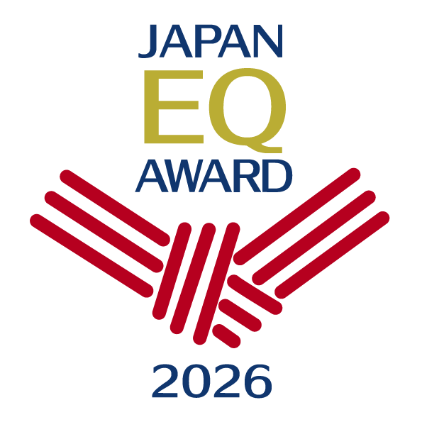

この度はJAPAN EQ AWARD 2026へのエントリーをご検討いただきありがとうございます。
本応募シートにご記入いただき、添付資料、参考画像などございましたら共に以下までメールにてご送付ください。
ご不明点などありましたら、同じく以下までお気軽にお知らせください。
応募シート提出先 ▶︎ contact@eqaward.jp
JAPAN EQ AWARD実行委員会・事務局

JAPAN EQ AWARDの詳細はこちら ▶︎ https://eqaward.jp/

■応募者名（ご担当者名）：
■メールアドレス：
■所属企業・組織：
■応募部門： 企業・組織 個人
※該当する方のボックスをクリックし、チェックを入れてください。

ご記載いただいた内容は、JAPAN EQ AWARDのウェブサイトや事例紹介、今後の広報活動等で使用させていただく場合があります。
審査に必要な情報の中で、公開を控えたい内容がございましたら、その旨をあらかじめご記載ください。

以下、エントリーいただく取組み内容やエピソードについてご記載ください。
※字数制限はありません。

■取組み名・タイトル：

■取り組みの背景・目的・きっかけ、EQへの思いなど

■具体的な実施内容（制度、施策、活動など）

■取り組みを通じて生まれた成果や変化など

■導入・実施過程での工夫や試行錯誤、また特に印象に残ったことなど

■今後の展望・継続性

■その他アピールポイントなど、自由にご記入ください

以上です。ご記入いただきありがとうございました。

